РОССИЙСКИЙ УНИВЕРСИТЕТ ДРУЖБЫ НАРОДОВ

**Факультет физико-математических и естественных наук**

**Кафедра прикладной информатики и теории вероятностей**

ОТЧЕТ

по лабораторной работе № 10

дисциплина: Администрирование сетевых подсистем

Студент:

Группа:

**МОСКВА**

2023 г.

# Цель работы:

Приобретение практических навыков по конфигурированию SMTP-сервера в части настройки аутентификации

# Ход работы:

**10.4.1. Настройка LMTP в Dovecote**

1. На виртуальной машине server войдите под вашим пользователем и откройте терминал. Перейдите в режим суперпользователя: sudo –i

2. В дополнительном терминале запустите мониторинг работы почтовой службы: sudo -i tail -f /var/log/maillog

3. Добавьте в список протоколов, с которыми может работать Dovecot, протокол LMTP. Для этого в файле /etc/dovecot/dovecot.conf укажите: protocols = imap pop3 lmtp

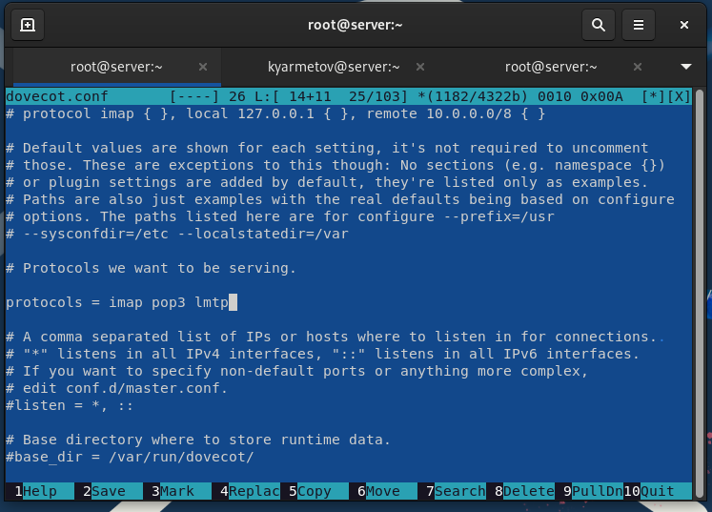

4. Настройте в Dovecot сервис lmtp для связи с Postfix.

Для этого в файле /etc/dovecot/conf.d/10-master.conf замените определение сервиса lmtp на следующую запись: service lmtp { unix_listener /var/spool/postfix/private/dovecot-lmtp { group = postfix user = postfix mode = 0600 } }

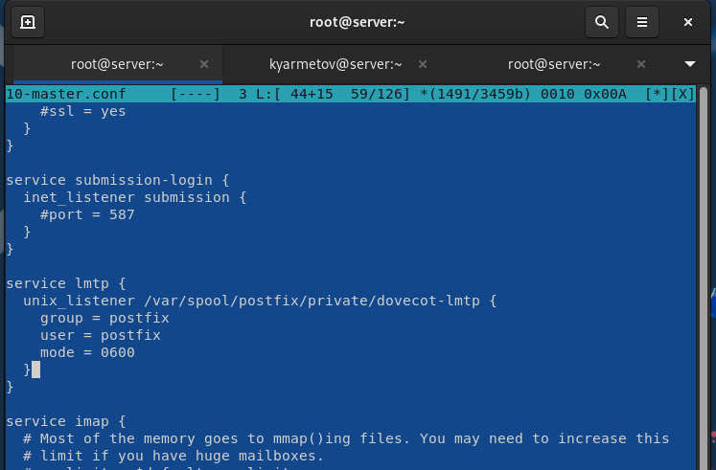

Эта запись определяет расположение файла с описанием прослушиваемого unixсокета, а также задаёт права доступа к нему и определяет принадлежность к группе и пользователю postfix.

5. Переопределите в Postfix с помощью postconf передачу сообщений не на прямую, а через заданный unix-сокет: postconf -e 'mailbox_transport = lmtp:unix:private/dovecot-lmtp'

6. В файле /etc/dovecot/conf.d/10-auth.conf задайте формат имени пользователя для аутентификации в форме логина пользователя без указания домена: auth_username_format = %Ln

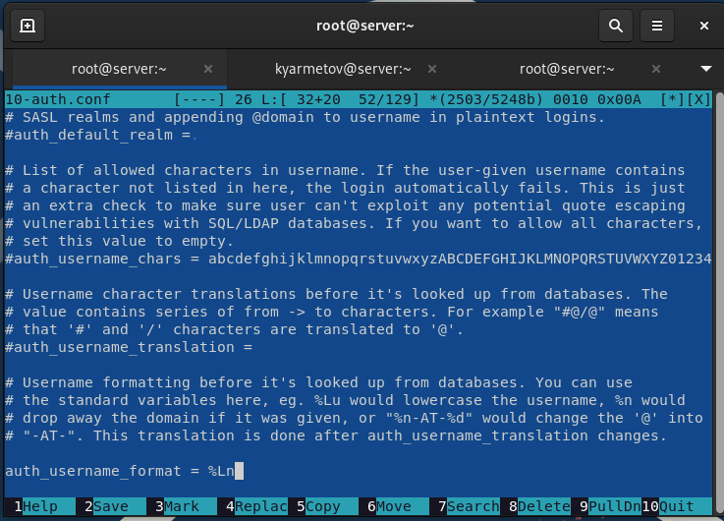

7. Перезапустите Postfix и Dovecot: systemctl restart postfix systemctl restart dovecot

8. Отправьте письмо с клиента (вместо user укажите ваш логин): mail -s "LMTP test" user@user.net < . В отчёт включите свои пояснения по содержанию логов при мониторинге почтовой службы.

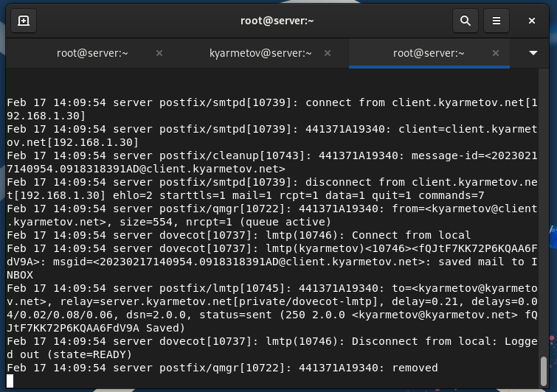

9. На сервере просмотрите почтовый ящик пользователя: MAIL=~/Maildir/ mail Убедитесь, что отправленное вами с клиента письмо доставлено в почтовый ящик на сервере.

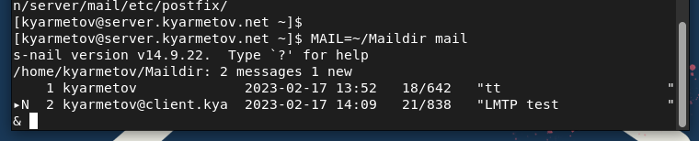

**10.4.2. Настройка SMTP-аутентификации**

1. В файле /etc/dovecot/conf.d/10-master.conf определите службу аутентификации пользователей:

service auth { unix_listener /var/spool/postfix/private/auth { group = postfix user = postfix mode = 0660 } unix_listener auth-userdb { mode = 0600 user = dovecot}}

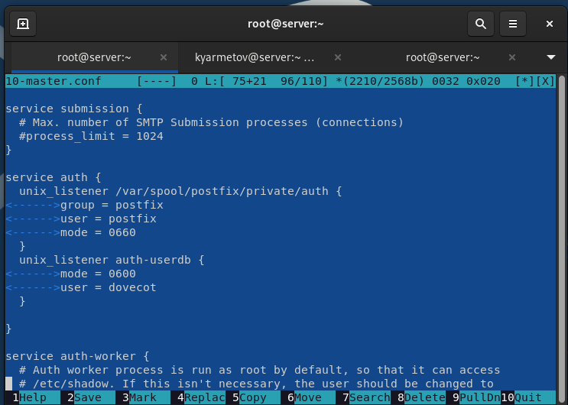

2. Для Postfix задайте тип аутентификации SASL для smtpd и путь к соответствующему unix-сокету: postconf -e 'smtpd_sasl_type = dovecot' postconf -e 'smtpd_sasl_path = private/auth'

3. Настройте Postfix для приёма почты из Интернета только для обслуживаемых нашим сервером пользователей или для произвольных пользователей локальной машины (имеется в виду локальных пользователей сервера), обеспечивая тем самым запрет на использование почтового сервера в качестве SMTP relay для спам-рассылок (порядок указания опций имеет значение): postconf -e 'smtpd_recipient_restrictions = reject_unknown_recipient_domain, permit_mynetworks, reject_non_fqdn_recipient, reject_unauth_destination, reject_unverified_recipient, permit' В отчёте прокомментируйте указанные опции.

4. В настройках Postfix ограничьте приём почты только локальным адресом SMTPсервера сети: postconf -e 'mynetworks = 127.0.0.0/8'

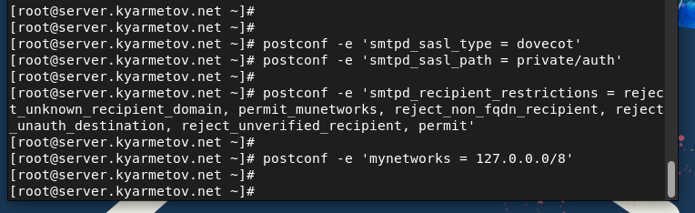

5. Для проверки работы аутентификации временно запустим SMTP-сервер (порт 25) с возможностью аутентификации. Для этого необходимо в файле /etc/postfix/master.cf заменить строку smtp inet n - n - - smtpd на строку smtp inet n - n - - smtpd -o smtpd_sasl_auth_enable=yes -o smtpd_recipient_restrictions=reject_non_fqdn_recipient,rejec ⌋ t_unknown_recipient_domain,permit_sasl_authenticated,reject

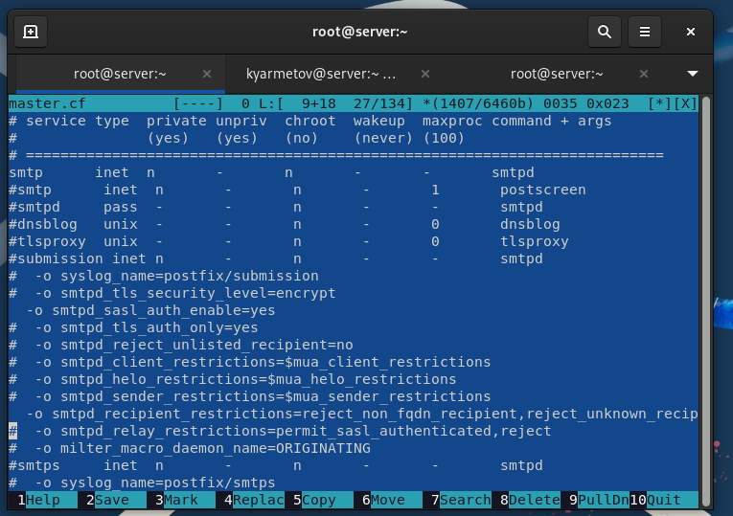

6. Перезапустите Postfix и Dovecot: systemctl restart postfix systemctl restart dovecot

7. На клиенте установите telnet: sudo -i dnf -y install telnet

8. На клиенте получите строку для аутентификации (вместо username указав логин вашего пользователя, а вместо password указав пароль этого пользователя): printf 'username\x00username\x00password' | base64 Например, для пользователя user с паролем 123456: printf 'user\x00user\x00123456' | base64 получим в качестве результата строку для аутентификации в формате base64: dXNlcgB1c2VyADEyMzQ1Ng==

9. Подключитесь на клиенте к SMTP-серверу посредством telnet (вместо user укажите ваш логин): telnet server.user.net 25 Протестируйте соединение, введя EHLO test Проверьте авторизацию, задав: AUTH PLAIN Например для пользователя user: AUTH PLAIN dXNlcgB1c2VyADEyMzQ1Ng== Завершите сессию telnet на клиенте.

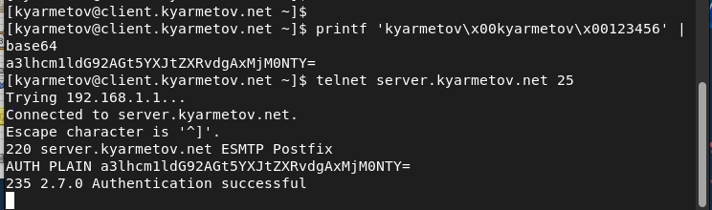

**10.4.3. Настройка SMTP over TLS**

1. Настройте на сервере TLS, воспользовавшись временным сертификатом Dovecot. Предварительно скопируйте необходимые файлы сертификата и ключа из каталога

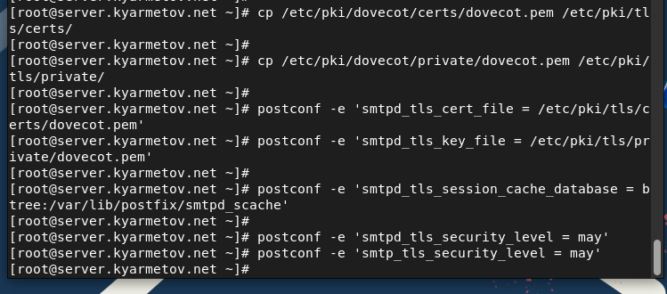

2. Для того чтобы запустить SMTP-сервер на 587 порту, в файле /etc/postfix/master.cf замените строки

3. Настройте межсетевой экран, разрешив работать службе smtp-submission: firewall-cmd --get-services firewall-cmd --add-service=smtp-submission firewall-cmd --add-service=smtp-submission --permanent firewall-cmd --reload

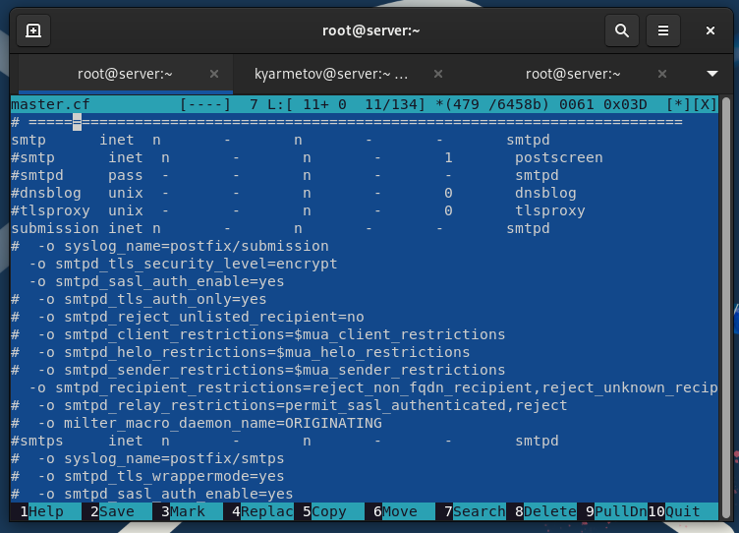

4. Перезапустите Postfix: systemctl restart postfix

5. На клиенте подключитесь к SMTP-серверу через 587 порт посредством openssl (вместо user используйте свой логин): openssl s_client -starttls smtp -crlf -connect ↪ server.user.net:587 Протестируйте подключение по telnet: EHLO test Проверьте аутентификацию: AUTH PLAIN

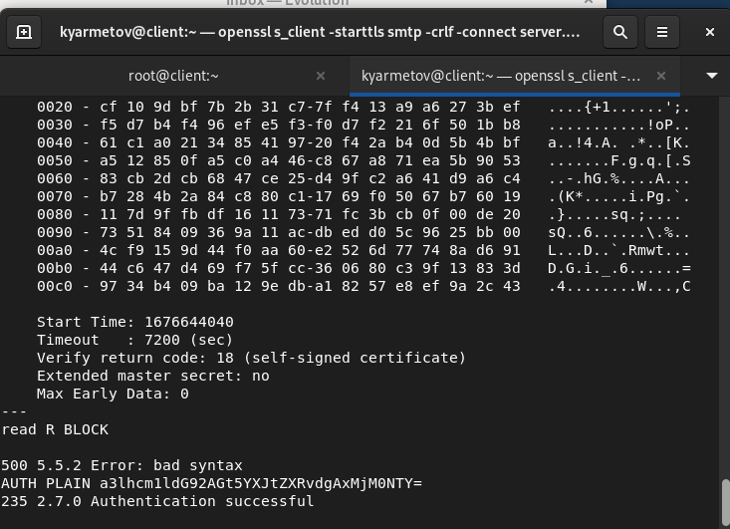

6. Проверьте корректность отправки почтовых сообщений с клиента посредством почтового клиента Evolution, предварительно скорректировав настройки учётной записи, а именно для SMTP-сервера укажите порт 587, STARTTLS и обычный пароль.

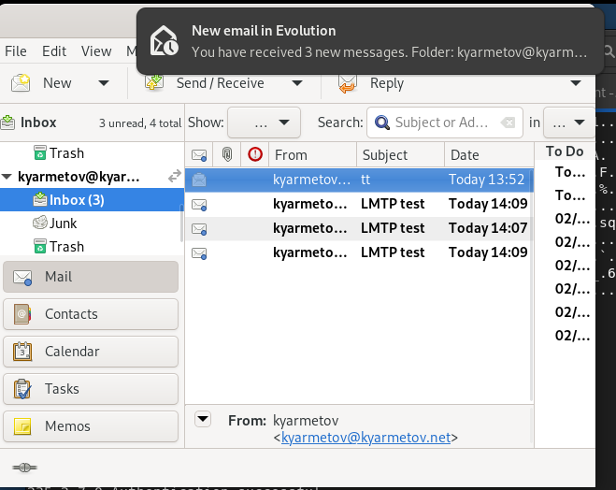

**10.4.4. Внесение изменений в настройки внутреннего окружения виртуальной машины**

1. На виртуальной машине server перейдите в каталог для внесения изменений в настройки внутреннего окружения /vagrant/provision/server/. В соответствующие подкаталоги поместите конфигурационные файлы Dovecot и Postfix:

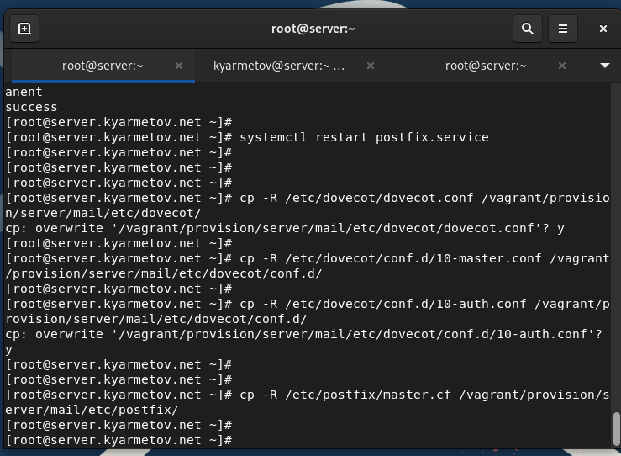

# Вывод:

Приобретены практические навыки по установке и конфигурированию SMTP-сервера.